Не секрет, что одним из значимых режимных моментов в условиях работы группы продленного дня является самоподготовка. Это обязательные ежедневные занятия, на которых школьники самостоятельно выполняют учебные задания в строго отведенное время под руководством педагога-воспитателя. Именно во время самоподготовки воспитатель может заметить, какие трудности испытывает младший школьник при выполнении домашнего задания: дети часто отвлекаются, задумываются, долго не могут сосредоточиться и т.д. Понятно, что все это отрицательно влияет на качество самоподготовки. Кроме того, наша школа работает в системе дополнительного образования, ребенку нужно научиться быстро переключать внимание с одного вида деятельности на другой, концентрироваться.
Как помочь невнимательным, рассеянным школьникам?
Следует отметить, что не все игры на развитие внимания, логики, памяти подходят для работы в группе продленного дня.
При отборе занимательного материала учитывался интерес и индивидуальные особенности детей, почти каждое задание было незначительно изменено: увеличивались до нужного размера рисунки, шрифт, придумывались и подписывались новые задания. Каждый ученик получал задание на отдельном листе (белом или цветном).
Накопленный и откорректированный материал собран в сборник «Головоломки для продленки». Все занимательные игры и задания в нем распределены на разделы.
1. «Волшебные линии и занимательны лабиринты».
В этих заданиях ребенок помогает сказочному персонажу в нахождении правильного пути, нужного дома, учится внимательно соединять по линиям буквы, чтобы получились слово или пословица и т.д. Эти упражнения не только полезны для развития концентрации внимания, но и помогают формированию волевых качеств. На вид это простые задания, но они требуют от детей сосредоточенности, усидчивости, способствуют умению разработать собственный план действий (рис. 1, 2).
2. «Волшебные точки».
Задания этого раздела помогут ученикам приобрести навык счета. Соединяя внимательно точки и раскрашивая полученный рисунок, ребенок развивает не только внимание, но и моторику руки (рис. 3,4).
3. «Найди отличия».
Эти задания — отличная тренировка для переключения и распределения внимания (рис. 5, 6).
4. «Сыщики».
Выполняя задания раздела, ребенок учится мысленно устанавливать сходства или различия предметов по существенным или несущественным признакам (рис. 7, 8).
5. «Дорисуй».
Задания этого раздела достаточно просты, но полезны для легко отвлекающихся, рассеянных детей, хорошо развивают моторику руки (рис. 9, 10).
6. «Корректор».
Задания раздела являются, как показала практика, самыми эффективными для помощи детям с проблемами в области внимания. Нужно внимательно зачеркивать предложенные слоги. Если задание выполнено правильно, получаются скороговорки (их можно выучить наизусть и потренироваться, кто прочтет быстрее).

Зачеркни слоги ПА, БЕ, и ты сможешь прочитать веселые скороговорки.
Бупаблик, баранбеку, Пабатобен и пабупаханбеку Пебекапарь из теспатабе Исбепекпа сбепозапаранпакубе.
Дпаабеет Катепаринке Каберпатинпаки Капаринбека, Каберпатипанбеки в бекопарбезипанбеку Кбелпаадет Катбеерипанбека.
Пбепаекла дпаля Вбеарюшбеки Победпаружбека ватпарушпаки. Попадберужбеке подушпаку Спашибела Ваберюшпака.
Жпадубет воберопабьи У корбемубешбеки копарпамежбеки, Пберибепанес им Мапарпакушбека В бекарбемашбеке паморошпаки.
У Любашпаки — шпалябепбека,
У Попалюшпаки — пбелюшбека,
У Павбелушпаки — шпалюпбека,
У Ибелюшки — кбелюшка.
Скороговорки, которые должны у тебя получиться.
Бублик, баранку, Батон и буханку Пекарь из теста Испек спозаранку.
Дает Катеринке Картинки Каринка, Картинки в корзинку Кладет Катеринка.
Пекла для Варюшки Подружка ватрушки. Подружке подушку Сшила Варюшка.
Ждут воробьи У кормушки кормежки, Принес им Маркушка В кармашке морошки.
У Любашки — шляпка,
У Полюшки — плюшка,
У Павлушки — шлюпка,
У Илюшки — клюшка.
Такие занимательные игры-упражнения не требуют специального оборудования и игровой площадки, нужен лишь простой карандаш, ластик, иногда песочные часы.
Игры можно проводить и в соревновательной форме, вовлекая весь класс, разделяя его на группы; некоторые дети предпочитают искать решение индивидуально.
Приведу примерный конспект соревновательной игры «Головоломы», в которой используются описанные выше задания.
Материал: карточки с заданиями; «телефонный диск», на котором изображен циферблат и под каждой цифрой слог; фломастеры или карандаши; по три значка: «Сыщик», «Различалкин», «Путеводитель», «Корректор»; пять значков для номинантов («Сыщик», «Различалкин», «Путеводитель», «Корректор», «Головолом»).
Музыкальное сопровождение подбирается с помощью учителя музыки.
Ход игры.
Четыре человека, первыми расшифровавшие слова с помощью телефонного диска, становятся участниками раунда (педагог показывает число, в котором зашифровано слово, с помощью циферблата дети отгадывают слово). Таким образом, набирается четыре человека для разыгрывания номинаций. Так происходит перед каждым раундом, кроме пятого.
I раунд - разыгрывается номинация «Сыщик».
Предлагается карточка с несколькими фрагментами, которые нужно разыскать в сюжетной картинке за короткий период времени.
Тот, кто первый справился с заданием, становится «Сыщиком», остальные - «Учениками сыщика».
II раунд - разыгрывается номинация «Различалкин».
Предлагается карточка с изображением двух картинок, имеющих несколько различий. Необходимо как можно быстрее найти эти отличия.
Тот, кто первый справился с заданием, становится «Различалкиным», остальные - «Учениками Различалкина».
III раунд - разыгрывается номинация « Путеводитель».
Предлагается сюжетная картинка, где нужно пройти правильный путь, не попасть в ловушку.
Тот, кто первый справился с заданием, становится «Путеводителем», остальные - его «Учениками».
IV раунд, разыгрывается номинация «Корректор».
Предлагается лист с напечатанной скороговоркой, где в слова впечатали лишние слоги. Нужно внимательно вычеркнуть предложенные слоги и правильно прочитать скороговорку.
Тот, кто первый справился с заданием, становится «Корректором», остальные - «Учениками корректора».
В V (финальном) раунде участники первых четырех раундов соревнуются за звание «Головолома».
Предлагается карточка с зашифрованной загадкой (лабиринт-загадка).
Тот, кто первый справился с итоговым заданием, становится «Головоломом».
Выполняя подобные задания, младший школьник учится быть собранным, сосредоточенным, учится концентрировать свое внимание, переключать его, учится распределять время. А совместные (коллективные) игры помогут преодолеть трудности в общении со сверстниками, в формировании взаимоотношений ребенка с одноклассниками. Все эти навыки пригодятся ему и на уроке.
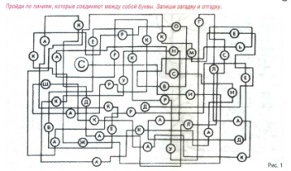

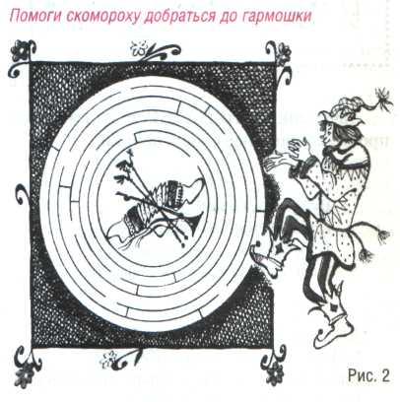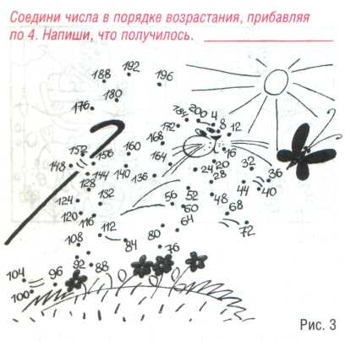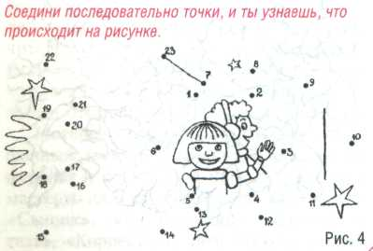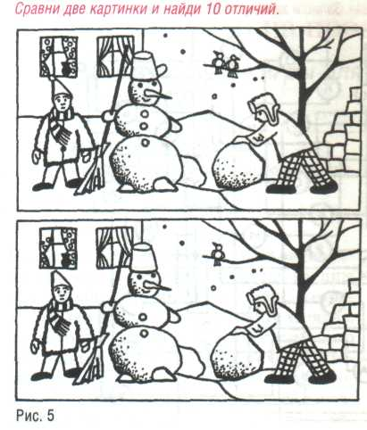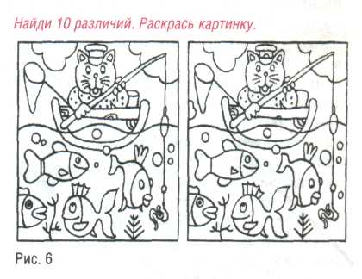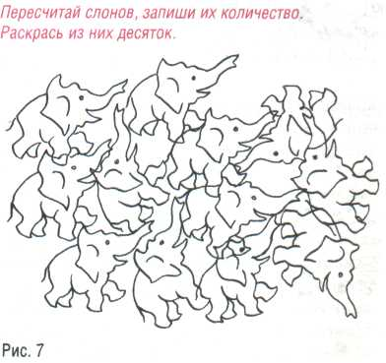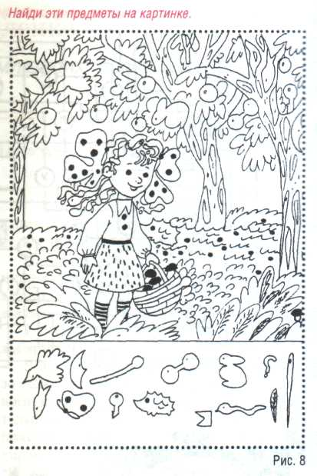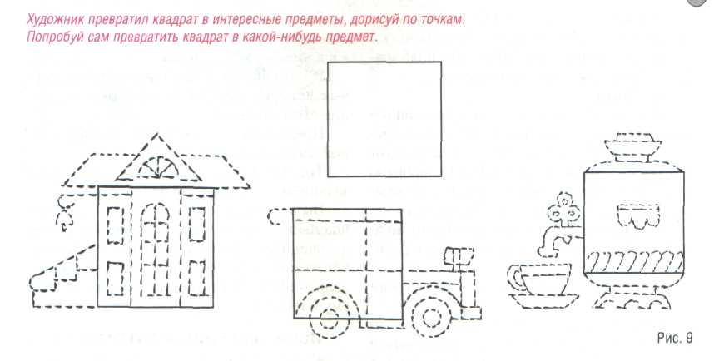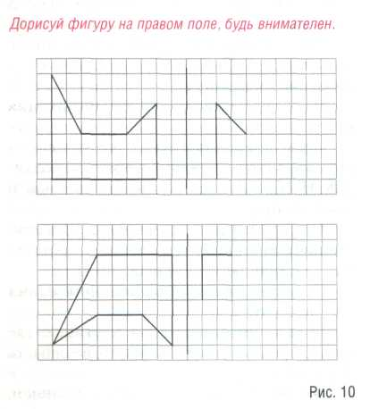

ИСПОЛЬЗОВАННАЯ ЛИТЕРАТУРА
Анисимова Т.Б., Дьяченко Л.П. Продленка: Игры и занятия для школьников Ростов на/Д. 2008. (Серия «Мир вашего ребенка»).
Веселые минутки: занимательные головоломки для детей / Авт.-сост. В.И. Руденко. Ростов на/Д, 2009.
Возрастная и педагогическая психология: Хрестоматия: Учеб. пос. для студентов высш. учеб. заведений / Сост. И.В. Дубровина, A.M. Прихожан, В.В. Зацепин. М, 2007.
Волина В.В. Веселая арифметика. Екатеринбург, 2008.
Голованова Н.Ф. Воспитательное пространство продленного дня. СПб., 2002.
Люблинская А.А. Учителю о психологии младшего школьника. М., 2009.
Пословицы, поговорки, потешки, скороговорки: Популярное пос. для родителей и педагогов / Сост. Тарабарина Т.И., Елкина Н.В. Ярославль, 2009.
Тунина Е.Г., Гатанова Н.В. Развиваю внимание. СПб., 2000.

